29.05.2026
kreisl Kiste eröffnet als Re-Use-Pavillon in Münster
Brüninghoff Group bringt Reallabor für zirkuläres Bauen in die gebaute Praxis

Mit der kreisl Kiste ist auf dem Domplatz in Münster ein Reallabor für zirkuläres Bauen eröffnet worden. Der temporäre Pavillon besteht aus gebrauchten Materialien, ist rückbaubar konzipiert und soll nach seiner Nutzung erneut an anderer Stelle aufgebaut werden. Die Brüninghoff Group hat das Projekt gemeinsam mit der Brüninghoff Future Force in die bauliche Umsetzung gebracht – und dabei zentrale Erkenntnisse für den Einsatz wiederverwendeter Baustoffe in künftigen Bauvorhaben gewonnen.

Vom Entwurf zum real nutzbaren Ort
Die FH Münster hat mit der kreisl Kiste ein Reallabor für zirkuläres Bauen angestoßen. Initiiert wurde das zugrunde liegende kreisl Projekt von den Masterstudentinnen Sophie Weber und Laura Krieger. Eine zentrale fachliche Rolle übernimmt die Münster School of Architecture (MSA) mit dem Lehrstuhl Circular Construction von Prof. Dr.-Ing. Anja Rosen. Dort steht das Bauen in geschlossenen Kreisläufen im Mittelpunkt: vorhandene Ressourcen erhalten, Bauteile und Materialien wiederverwenden und Entwürfe aus dem entwickeln, was verfügbar ist.
Der Entwurf für die kreisl Kiste ist in der Lehre von Professorin Rosen entstanden und wurde vollständig von Studierenden der Münster School of Architecture erarbeitet. Auch in der Umsetzung übernehmen sie eine aktive Rolle: Sie haben verschiedene Fassadenvarianten aus gebrauchten Materialien entwickelt und engagierten bei deren Herstellung in den Werkstätten der FH sowie deren späterer Umsetzung auf der Baustelle.
Die Brüninghoff Group hat den Entwurf des rückbaubaren Pavillons und dabei insbesondere das Tragwerk und die Gebäudehülle aus gebrauchten Materialien in Ausführungsplanung, Werk- und Montageplanung, Vorfertigung und Montage übersetzt – und damit einen real nutzbaren Ort geschaffen. So wird aus einer zirkulären Idee ein Praxistest mit Erkenntnissen für künftige Bauprojekte.
„Die kreisl Kiste ist für uns mehr als ein einzelnes Re-Use-Projekt. Sie zeigt sehr konkret, welche Voraussetzungen erfüllt sein müssen, damit wiederverwendete Baustoffe zuverlässig geplant, geprüft, vorgefertigt und montiert werden können. Die Erkenntnisse aus diesem Projekt werden für unsere künftigen Bauvorhaben eine wichtige Rolle spielen. Denn zirkuläres Bauen wird nur dann skalierbar, wenn wir es aus der Praxis heraus weiterentwickeln“, sagt Frank Steffens, CEO der Brüninghoff Group.
Zirkularität in Material und Konstruktion
Die Zirkularität der kreisl Kiste zeigt sich im Material ebenso wie in der Konstruktion. Gebrauchte Stahlprofile, wiederverwendete Hölzer, Schalplatten sowie Fenster und eine Tür aus einer ehemaligen Schule wurden zu einem neuen Pavillon zusammengeführt. Auch Restbestände von Brüninghoff flossen in die Konstruktion ein. Nach seiner Nutzung auf dem Domplatz soll der Pavillon zurückgebaut und erneut genutzt werden.
Eine besondere Rolle übernahm bei dem Vorhaben die Brüninghoff Future Force. Auszubildende und Berufseinsteigende haben an der Planung mitgewirkt, die Vorfertigung übernommen und den Aufbau auf dem Domplatz realisiert. Getragen wurde das Projekt von hoher Motivation, persönlichem Engagement und außerordentlichem Einsatz im gesamten Team. Damit wurde die kreisl Kiste auch zu einem Lern- und Erfahrungsraum für den Fachkräftenachwuchs: Die jungen Mitarbeitenden erlebten unmittelbar, welche Anforderungen zirkuläres Bauen in der Ausführung stellt – vom Umgang mit gebrauchten Bauteilen über lösbare Verbindungen bis zur Qualitätssicherung auf der Baustelle.
Zugleich macht das Projekt deutlich, dass Zirkularität Zusammenarbeit braucht. Neben der FH Münster, den Studierenden und dem Team der Brüninghoff Group bringen sich weitere regionale Handwerksunternehmen und Projektpartner ein. Erst durch dieses Zusammenspiel von Lehre, Planung, Handwerk und Baupraxis wird die kreisl Kiste zu einem praxisnahen Reallabor für Kreislaufwirtschaft am Bau.
Erkenntnisse für künftige Re-Use-Projekte
Die kreisl Kiste macht sichtbar, wo die entscheidenden Hebel für künftige Re-Use-Projekte liegen: in belastbaren Bauteildaten, rechtssicherer Nachweisführung, rückbaubaren Konstruktionen und Prozessen, die gebrauchte Materialien in Vorfertigung und Montage integrieren können. Zugleich zeigt das Projekt, dass Re-Use im Bauwesen weit über die Auswahl verfügbarer Materialien hinausgeht. Erst wenn Herkunft, Zustand und Leistungsfähigkeit der Bauteile nachvollziehbar dokumentiert und in Planung und Ausführung übersetzt werden, wird Wiederverwendung baubar. Für Brüninghoff entsteht daraus ein praxisnaher Erkenntnisgewinn, der in künftige Projekte einfließen soll.
In den kommenden rund vier Monaten wird die kreisl Kiste als öffentlicher Ausstellungs- und Veranstaltungsort rund um zirkuläre Wertschöpfung genutzt. Weitere Informationen zum Programm sind online verfügbar.

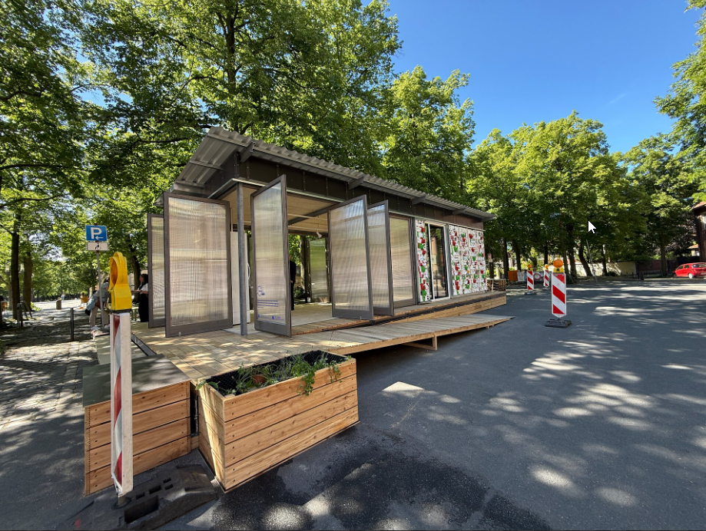
Die kreisl Kiste steht in Münster auf dem Domplatz. Hier werden in den kommenden Monaten zahlreiche Veranstaltungen stattfinden.
Foto: Brüninghoff

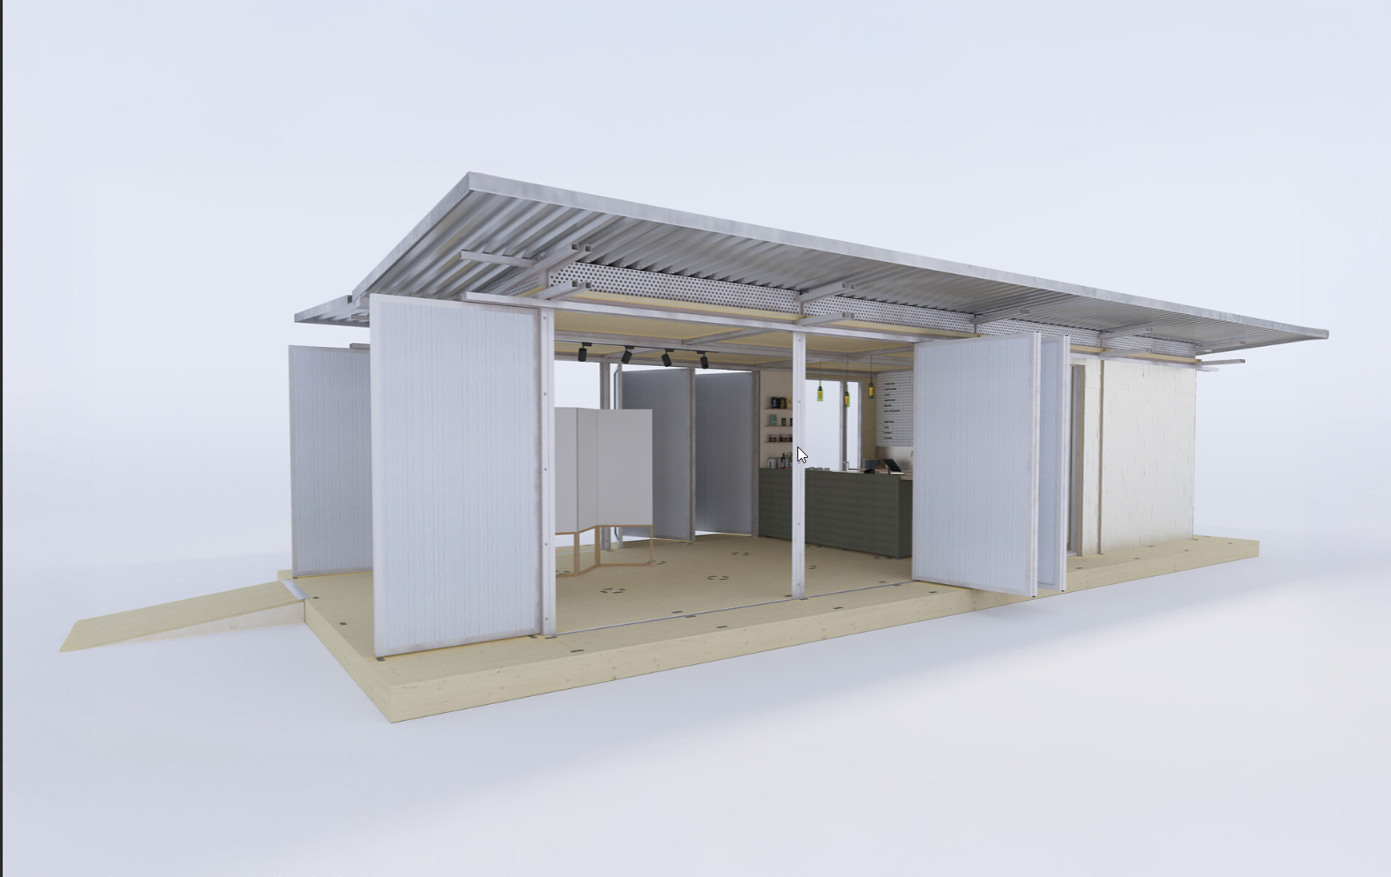
Vom Entwurf zur Umsetzung: Die Visualisierung zeigt, wie die kreisl Kiste als rückbaubarer Re-Use-Pavillon aus gebrauchten Materialien auf dem Domplatz in Münster geplant wurde.
Visualisierung: MSA, Noah van Loon und Jakob Eisermann
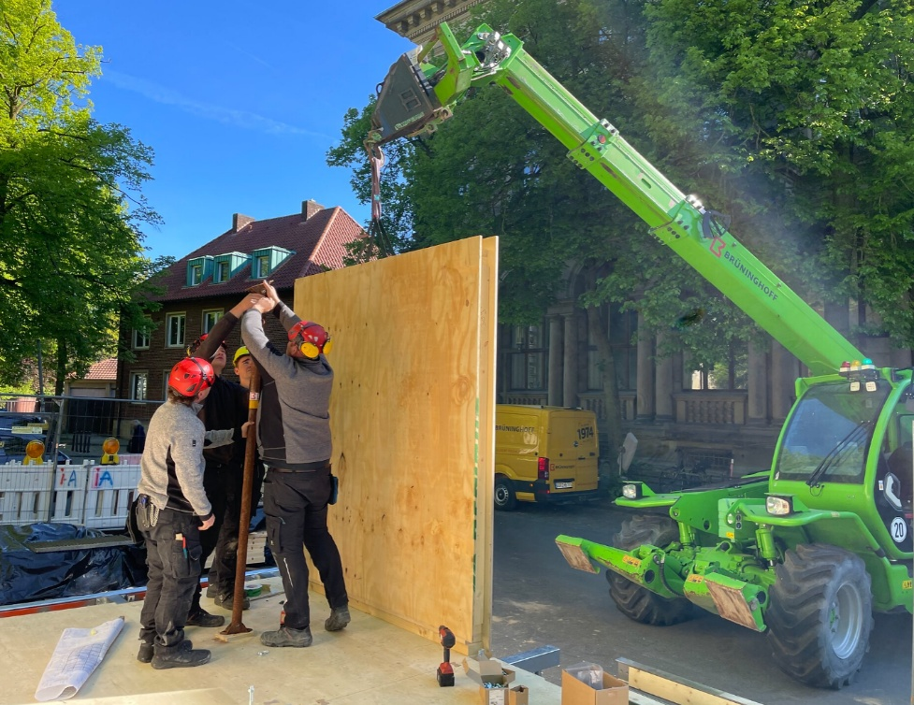
Die erste Wand steht: Auszubildende und Berufseinsteigende der Brüninghoff Future Force sowie Studierende der FH Münster haben die kreisl Kiste in die bauliche Umsetzung gebracht.
Foto: Brüninghoff
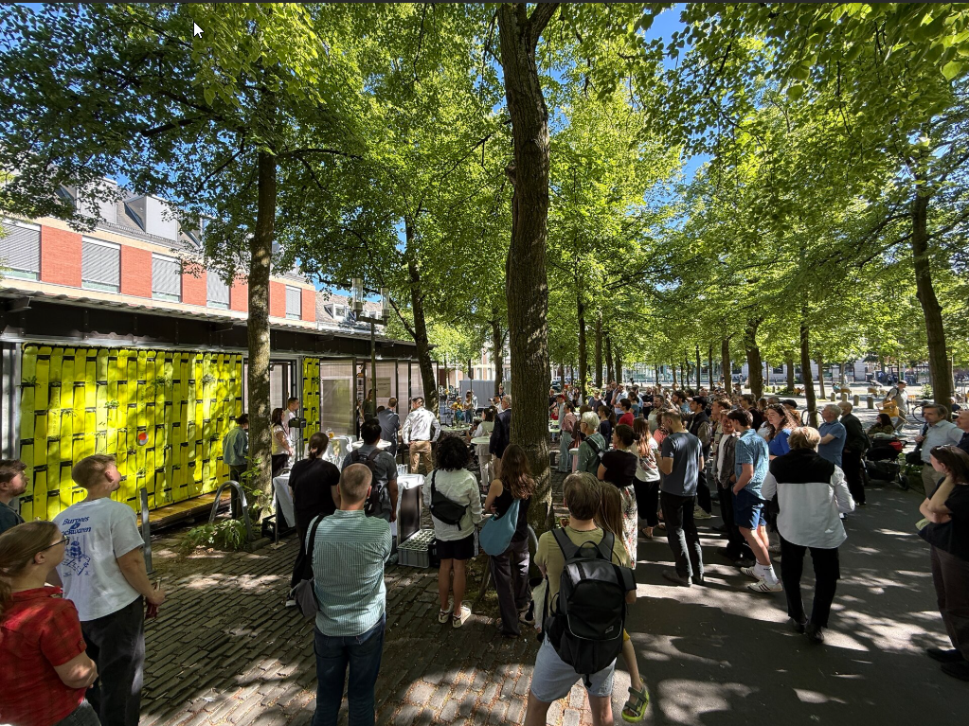
Die Eröffnung der kreisl Kiste war ein voller Erfolg. Foto Brüninghoff
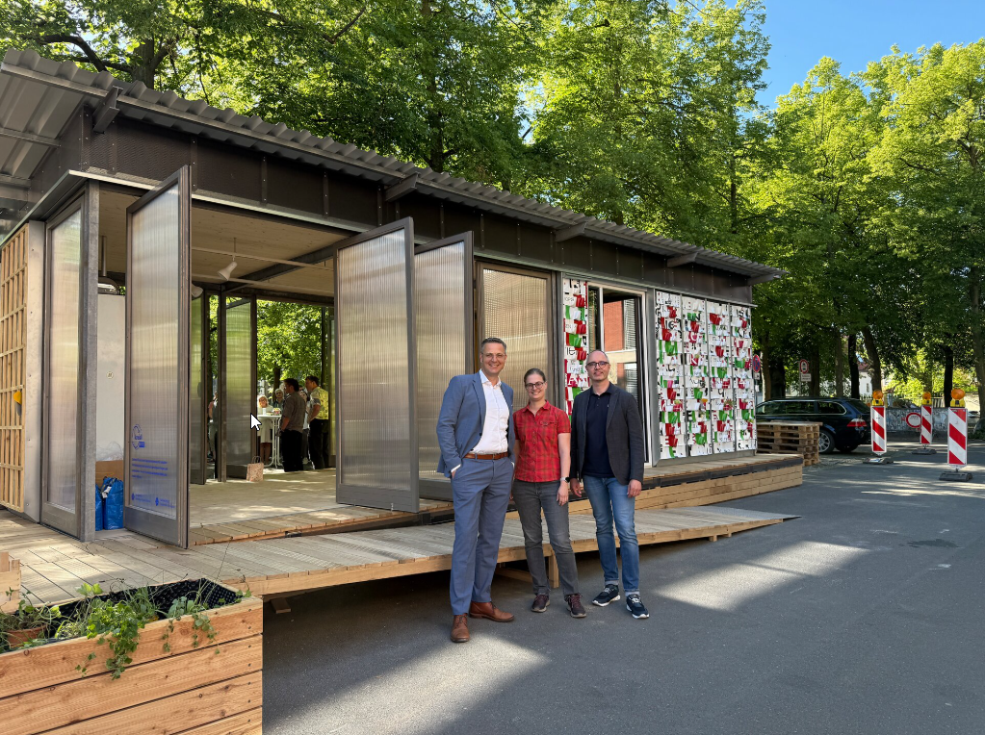
Unterstützer aus Überzeugung: (v.l.) Frank Steffens, CEO der Brüninghoff Group, Franziska Struck, Projektleiterin Innovation bei der Brüninghoff Group und Nachwuchsprofessorin an der FH Münster, und Jan Wenker, Brüninghoff Group Director Sustainability & Innovation, treiben das zirkuläre Bauen voran. Projekte wie die kreisl Kiste sind für sie wichtige Praxistests.

Über die Brüninghoff Group:
Seit über 50 Jahren perfektioniert die Brüninghoff Group das industriell vorgefertigte Bauen in der Kombination aus Holz, Beton, Stahl und Aluminium. Sechs Gesellschaften der Group mit 700 Beschäftigten planen, produzieren, realisieren und erbringen Serviceleistungen für Immobilien. Sie treiben Innovationen voran und sind Technologievorreiter für nachhaltige und ressourceneffiziente Bauteil-, Gebäude- und Energielösungen. Brüninghoff versteht das Gebäude im Lebenszyklus und bietet alle Leistungen aus einer Hand bis hin zur Wiederverwendung der eigenen Produktentwicklungen.

Rückfragen beantwortet gern:

Frank Steffens
CEO Brüninghoff Group

T: 02867/9739-114
E: Steffens@brueninghoff.de

